Индивидуальный проект. Этап 1.

основы информационной безопасности

Волгин Иван Алексеевич

Содержание

# 1 Цель работы

Установка дистрибутива Kali Linux на виртуальную машину в программе Virtual Box

# 2 Задание

1. Создать виртуальную машину
2. Поставить на нее дистрибутив Kali Linux.
3. Выполнить первичные настройки ОС.

# 3 Выполнение лабораторной работы

1. Для начала создаю виртуальную машину, даю ей имя, выбираю тип операционной системы и ее версию (рис. 1).

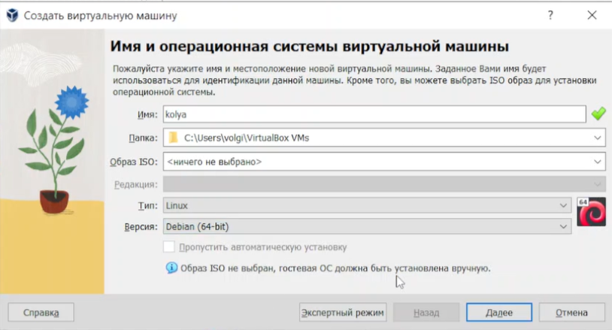

Рис. 1: Создание виртуальной машины

1. Далее выделяю для виртуальной машины оперативную память и число процессоров (рис. 2), а так же размер виртуального жесткого диска (рис. 3)

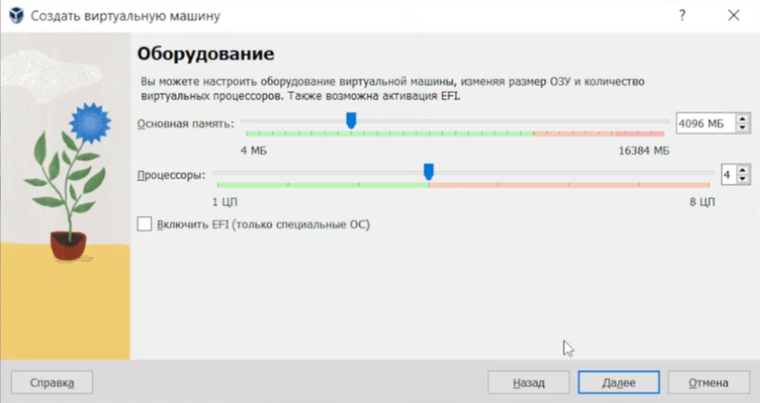

Рис. 2: Выделение оперативной памяти и процессоров для ВМ

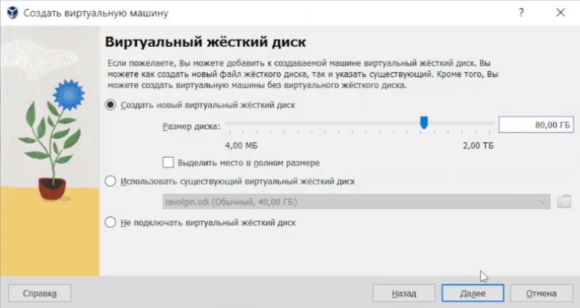

Рис. 3: Определение размера ЖД для ВМ

1. Затем нужно установить iso-образ дистрибутива в оптический привод (рис. 4)

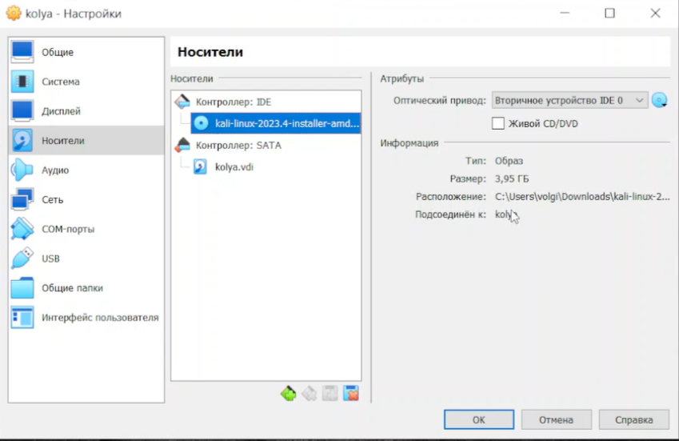

Рис. 4: Установка iso образа в оптический привод

1. После этого я запуская ВМ и выбираю язык на котором будет происходить процесс установки (рис. 5), свое местоположение (рис. 6) и язык клавиатуры (рис. 7)

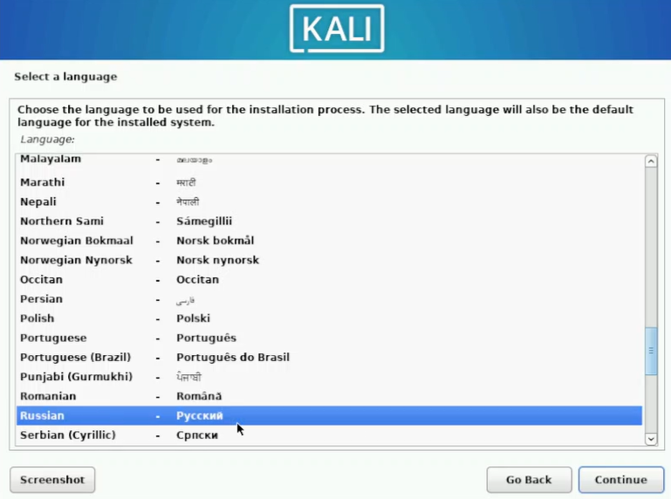

Рис. 5: Выбор языка для процесса установки

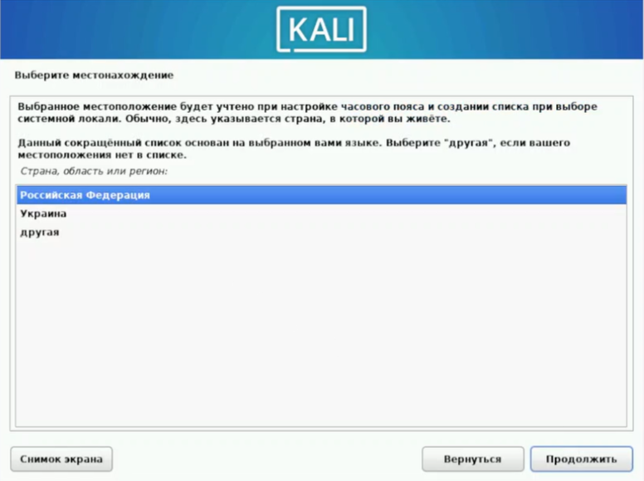

Рис. 6: Выбор местоположения

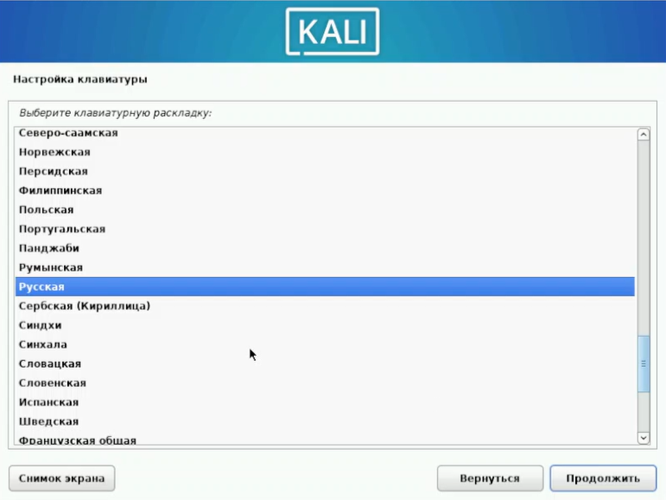

Рис. 7: Выбор раскладки клавиатуры

1. Далее я ввожу имя компьютера (рис. 8), имя домена (рис. 9), имя пользователя (рис. 10), а так же ввожу пароль для учетной записи (рис. 11).

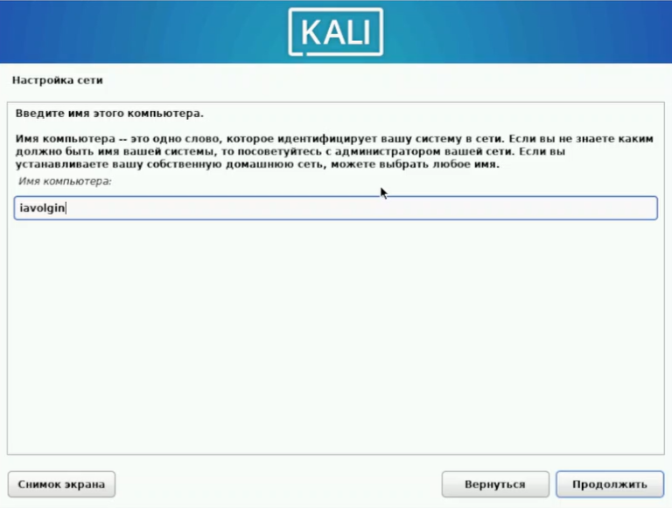

Рис. 8: Имя компьютера

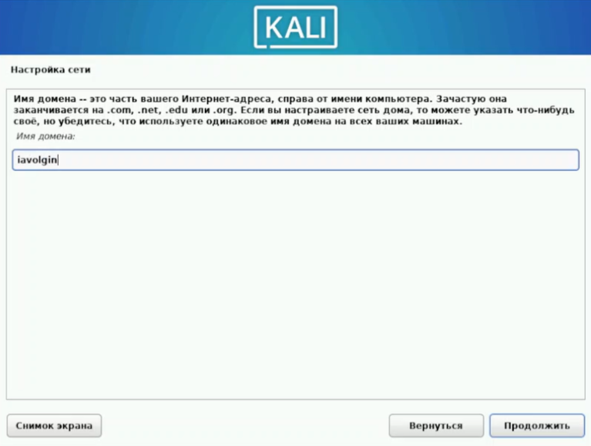

Рис. 9: Имя домена

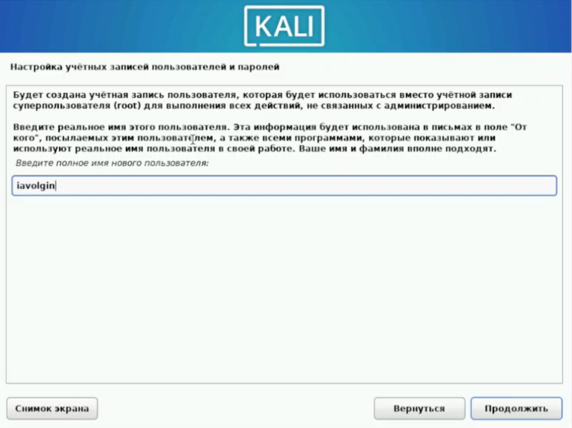

Рис. 10: Имя пользователя

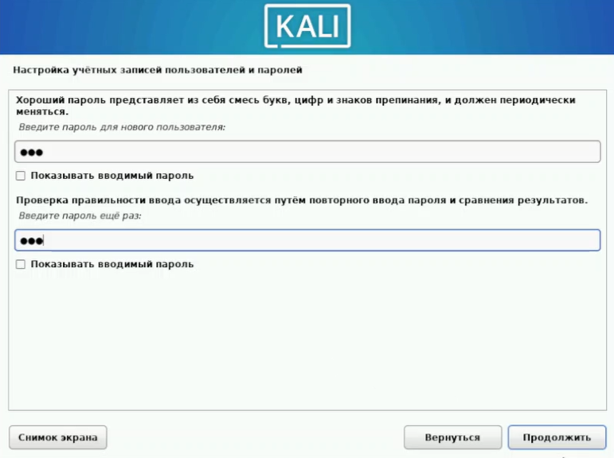

Рис. 11: Настройка пароля учетной записи

1. Затем я выполняю разметку жесткого диска и из предложенных вариантов выбираю автоматическую разметку всего диска (рис. 12) и схему разметки диска (рис. 13).

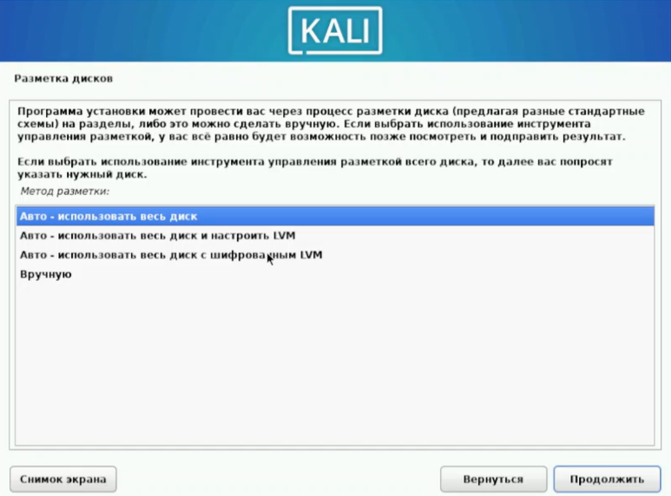

Рис. 12: Выбор процесса разметки ЖД

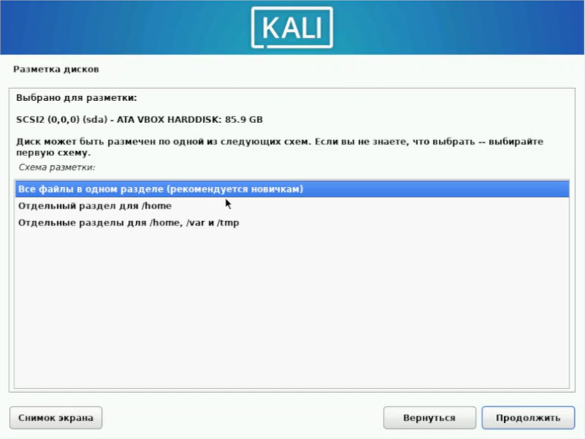

Рис. 13: Выбор схемы разметки ЖД

1. После этого я выбираю программное обеспечение, которое хочу установить на ОС (рис. 14) и вариант установки системного загрузчика GRUB (рис. 15).

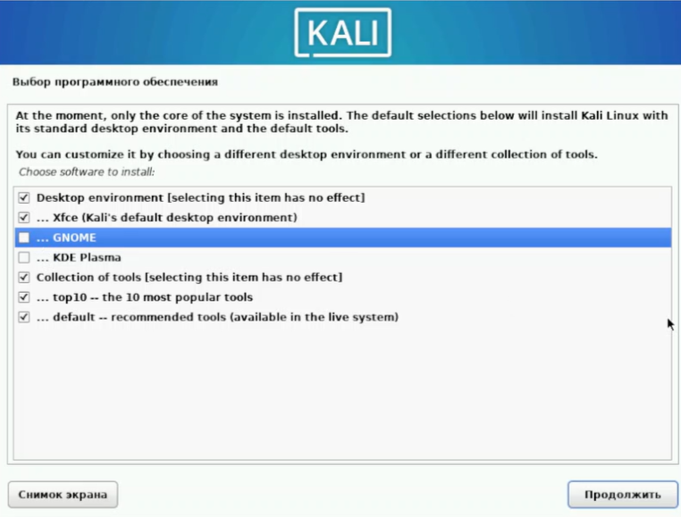

Рис. 14: Выбор программного обеспечения

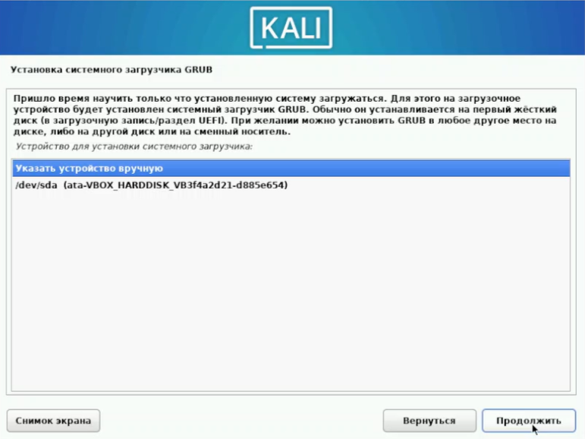

Рис. 15: Выбор варианта установки GRUB

1. На этом установка завершена, можно запустить виртуальную машину и авторизоваться в системе (рис. 16).

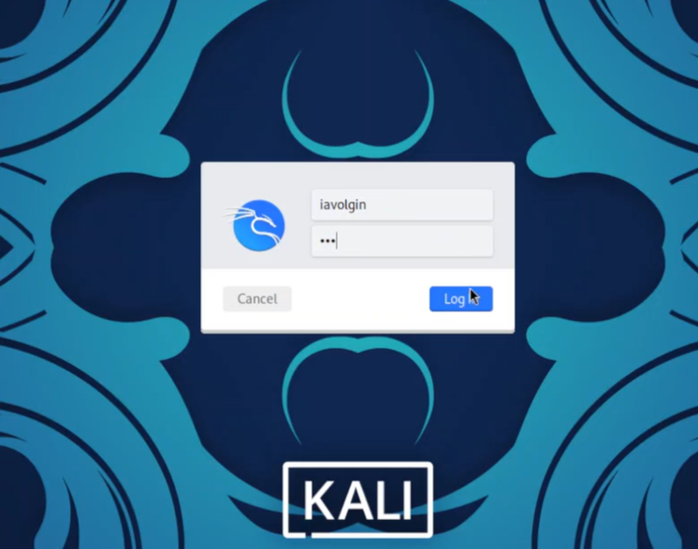

Рис. 16: Работающая Kali Linux

# 4 Выводы

В ходе выполнения данного этапа индивидуального проекта я установил на виртуальную машину дистрибутив Kali Linux.